ALERTA AO SAL
ALERTA DOS MALEFÍCIOS DO CONSUMO EXCESSIVO DE SAL
- Causa doenças graves como hipertensão arterial, AVC e demência.
- Também cria problemas nos rins e na visão.
- Aumenta o peso, levando à obesidade.
PARA DIMINUIR O CONSUMO DE SAL
- Devemos comer mais carne de aves.
- Devemos optar por cozinhar com azeite e especiarias.
- Tentar comprar menos alimentos enlatados.
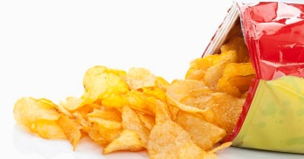  BATATAS FRITAS  1,1g * | BOLACHAS DE ÁGUA E SAL  1,7g *  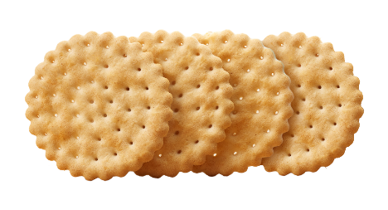 | SALSICHAS  1,5g *  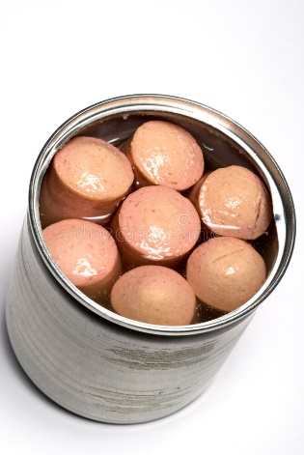 | MARGARINA  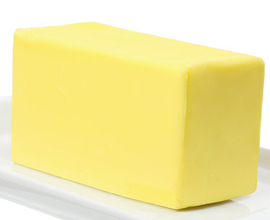  2,5g * | AZEITONAS  2,0g *
* por 100g de alimento
Diogo Teixeira, nº5, 5ºC

